ddl | Nom de la liaison | Schématisation normalisée |  | Tableau des mobilités
ddl | Nom de la liaison | Dans le plan | Dans l'espace | Tableau des mobilités
0 | Liaison encastrement ou liaison complète | 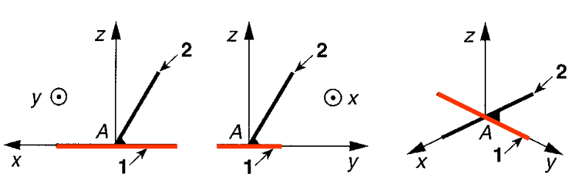
   | T | R
  x | 0 | 0
  y | 0 | 0
  z | 0 | 0
1 | Pivot  d'axe 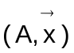 | 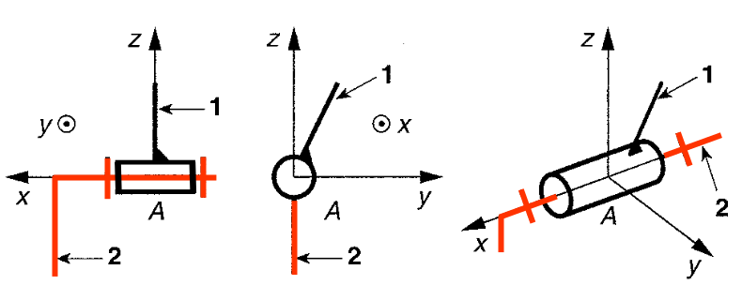
   | T | R
  x | 0 | 1
  y | 0 | 0
  z | 0 | 0
1 | Glissière  d'axe | 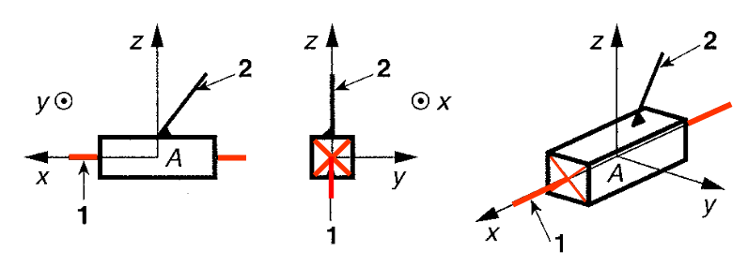
   | T | R
  x | 1 | 0
  y | 0 | 0
  z | 0 | 0
1 | Hélicoïdale  d'axe  Rq : la translation et la rotation sont conjuguées | 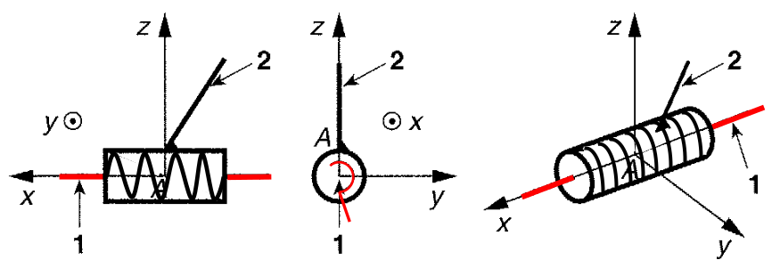
   | T | R
  x | 1 | 1
  y | 0 | 0
  z | 0 | 0
2 | Pivot glissant  d'axe | 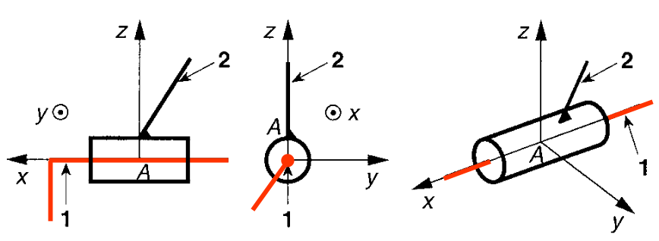
   | T | R
  x | 1 | 1
  y | 0 | 0
  z | 0 | 0
2 | Sphérique à doigt | 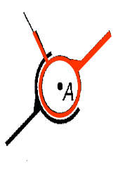
   | T | R
  x | 0 | 0
  y | 0 | 1
  z | 0 | 1

ddl | Nom de la liaison | Schématisation normalisée |  | Tableau des mobilités
ddl | Nom de la liaison | Dans le plan | Dans l'espace | Tableau des mobilités
3 | Rotule ou sphérique de centre A | 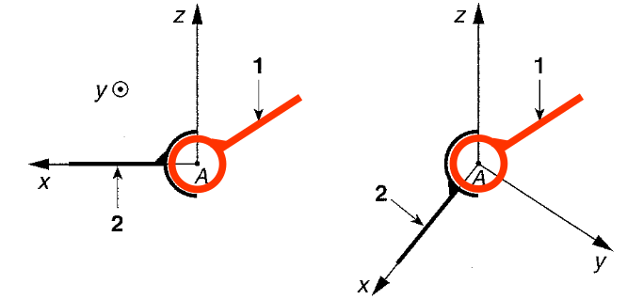
   | T | R
  x | 0 | 1
  y | 0 | 1
  z | 0 | 1
3 | Appui plan de normale | 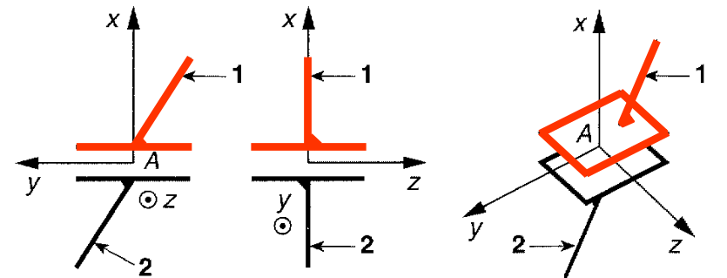
   | T | R
  x | 0 | 1
  y | 1 | 0
  z | 1 | 0
4 | Linéaire rectiligne de normale et de direction  | 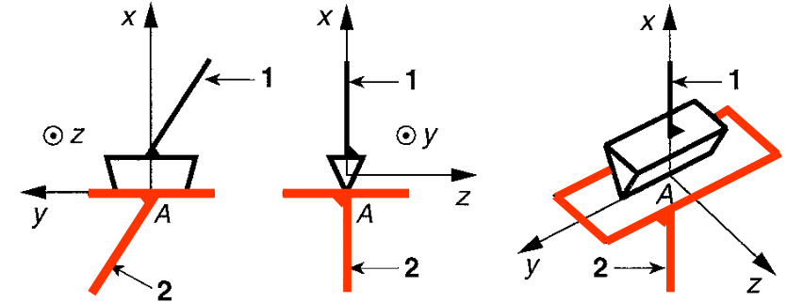
   | T | R
  x | 0 | 1
  y | 1 | 1
  z | 1 | 0
4 | Linéaire annulaire  d'axe | 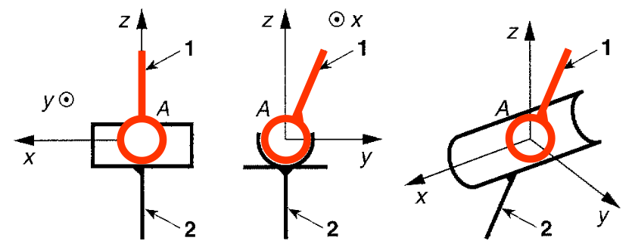
   | T | R
  x | 1 | 1
  y | 0 | 1
  z | 0 | 1
5 | Ponctuelle  de normale | 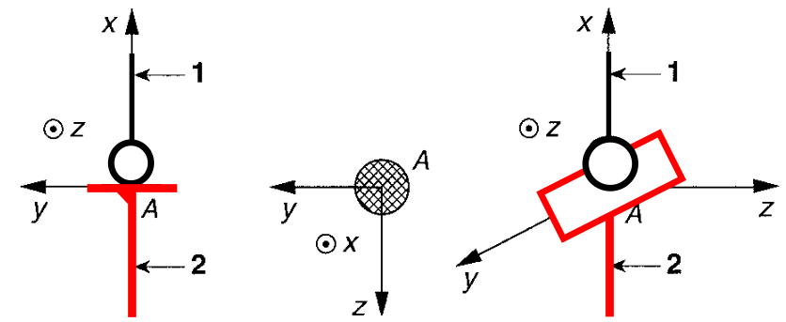
   | T | R
  x | 0 | 1
  y | 1 | 1
  z | 1 | 1

